Neste exercício você vai prever se Jair pagará o empréstimo que ele está solicitando junto à um banco para montar uma indústria farmacêutica especializada na produção de hidroxicloroquina. Jair possui os seguintes atributos:​ **Possui casa própria? Não – Estado civil: Casado – Experiência de trabalho: 3** .Portanto, dado estes atributos sobre Jair, **qual a probabilidade de que ele pague o empréstimo?** **Qual a probabilidade de que ele não pague o empréstimo**. Baseado nas duas probabilidades, caso você trabalhasse no banco, você autorizaria o empréstimo? Para calcular as probabilidades, utilize os dados da tabela abaixo*. (​Dica​:* ***utilize a teoria do classificador naive Bayes****).*OBS​.: Todos os atributos são discretos, ou seja, assumem valores de um conjunto finito de valores. Por exemplo, o atributo experiência de trabalho assume apenas os seguintes valores: 0, 1, 2, 3, 4 e 5.

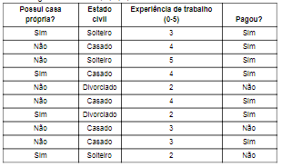

Levando em conta os atributos **(X)** de Jair:

($X_{1}$) Possui casa = Não

($X_{2}$) Estado cívil = Casado

($X_{3}$) Exp. Trabalho = 3

*Teorema naive Bayles*:

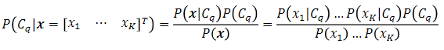

Qual a **probabilidade** dele pagar?

$$P\left(Casado-Sem casa-Exp. 3\right)= \frac{P\left(Casado-Pagou\right)*P\left(Sem casa-Pagou\right)*P\left(Exp. 3-Pagou\right)*P(Pagou)}{P\left(Casado\right)*P\left(Sem casa\right)*P(Exp. 3)}$$

$$P\left(Sem casa-Pagou\right)= \frac{4}{7}= 0.57142$$

$$P\left(Casado-Pagou\right)= \frac{4}{7}=0.57142$$

$$P\left(Exp. 3-Pagou\right)= \frac{2}{7}=0.28571$$

$$P\left(Pagou\right)= \frac{7}{10}=0.7$$

$$P\left(Casado\right)= \frac{5}{10}=0.5$$

$$P\left(Sem casa\right)= \frac{6}{10}=0.6$$

$$P\left(Exp. 3\right)= \frac{3}{10}=0.28571$$

Probabilidade de Jair **PAGAR**:

$$P\left(Casado-Sem casa-Exp. 3 | Pagar \right)= \frac{P\left(Casado-Pagou\right)*P\left(Sem casa-Pagou\right)*P\left(Exp. 3-Pagou\right)*P(Pagou)}{P\left(Casado\right)*P\left(Sem casa\right)*P(Exp. 3)}$$

$$P\left(Casado-Sem casa-Exp. 3\right)= \frac{0.57142*0.57142*0.28571*0.7}{0.5*0.6*0.28571}=0.72562$$

Probabilidade de Jair **NÃO PAGAR**:

$$P\left(Casado-Sem casa-Exp. 3 | Não pagar \right)=1-0.72572=0.27428$$

***As chances para Jair pagar corretamente são bem altas, logo eu emprestaria o dinheiro.***